编 号：182014211028
审定成绩：

重庆邮电大学
毕业设计（论文）
 | 中文题目 | OBE课程支撑系统——课程管理子系统
 |  | 的设计与实现
 | 英文题目 | OBE Course Support System
 |  | ——The Design and Implementation of the course management subsystem
 | 学院名称 | 经济管理学院
 | 学生姓名 | 曾庆仲
 | 专 业 | 电子商务
 | 班 级 | 0361401
 | 学 号 | 2014211028
 | 指导教师 | 刘友军 副教授
 | 答 辩 组  负 责 人 | 李盛竹 教授

2018 年 6月
重庆邮电大学教务处制
学院本科毕业设计(论文)诚信承诺书

本人郑重承诺：
我向学院呈交的论文《OBE课程支撑平台——课程管理子系统的设计与实现》，是本人在指导教师的指导下，独立进行研究工作所取得的成果。除文中已经注明引用的内容外，本论文不含任何其他个人或集体已经发表或撰写过的作品成果。对本文的研究做出重要贡献的个人和集体，均已在文中以明确方式标明并致谢。本人完全意识到本声明的法律结果由本人承担。

年级
专业
班级
承诺人签名
年 月 日

学位论文版权使用授权书
本人完全了解重庆邮电大学有权保留、使用学位论文纸质版和电子版的规定，即学校有权向国家有关部门或机构送交论文，允许论文被查阅和借阅等。本人授权重庆邮电大学可以公布本学位论文的全部或部分内容，可编入有关数据库或信息系统进行检索、分析或评价，可以采用影印、缩印、扫描或拷贝等复制手段保存、汇编本学位论文。
（注：保密的学位论文在解密后适用本授权书。）

学生签名： | 指导老师签名：
日期： 年 月 日 | 日期： 年 月 日

摘要
作为一种新型有效的教育模式，基于学习产出的教育模式（Outcomes-based Education，简称为OBE）已被广泛用于大学教育中。OBE相比于传统的教育模式，更注重于学生的结果输出，而不是教师的教学输入。
OBE课程支撑系统是一个开放的在线学习平台，主要包括课程管理、成果评价和在线学习三大子系统。本文主要描述课程管理子系统的设计与实现，该子系统包含课程中心、课程管理、用户管理、班级管理四大模块。在技术上，本系统使用JavaScript技术栈，选用了React、Ant Design、Express和MongoDB等新兴框架和技术。相对于传统网站开发技术栈而言，一方面优化了系统性能和外观，另一方面，也减低了开发和运维成本，使得JavaScript工程师能够独自开发和维护一个系统网站。本文对该子系统从设计到实现的过程进行了描述和整理，主要包括引言、系统分析、系统设计、系统实现和系统的运行与维护五大部分，并对系统分析、系统总体规划和系统设计进行了重点描述。
本子系统基本功能都已实现，且已经完成测试和部署。此外，本系统结合现今成熟的网站开发技术和先进高效的学习理念（OBE），将学生日常的课程学习搬到了网络平台上，使得学生能够跨时间、跨时间地获取到学习课程，获取知识。

关键词：OBE，课程管理，成果导向

Abstract
As a new and effective education model, Outcomes-based Education (abbreviated as OBE) has been widely used in university education. Compared with the traditional education model, OBE pays more attention to the student's output rather than the teacher's teaching input.
OBE curriculum support system is an open online learning platform, which mainly includes three subsystems: curriculum management, achievement evaluation and online learning. This article mainly describes the design and implementation of the course management subsystem, which includes four modules: curriculum center, curriculum management, user management, and class management. In terms of technology, this system uses the JavaScript technology stack and has selected emerging frameworks and technologies such as React, Ant Design, Express, and MongoDB. Compared with the traditional website development technology stack, on the one hand, the system performance and appearance are optimized, and on the other hand, the development and maintenance costs are also reduced, enabling the JavaScript engineer to independently develop and maintain a system website. This paper describes and organizes the process from design to implementation of the subsystem, including the introduction, system analysis, overall system planning, system implementation, and operation and maintenance of the system. It also includes system analysis, overall system planning, and system design. A key description was made.
The basic functions of this subsystem have been implemented and have been tested and deployed. In addition, the system incorporates today's sophisticated web site development technology and advanced and efficient learning concepts (OBE) to move students' daily curriculum learning to the web platform, enabling students to acquire learning courses and acquire knowledge across time and across time.

Keywords: OBE, Course Management, Results-oriented

目录
第1章 引言 1
1.1 课题研究背景 1
1.2 课题研究目的及意义 1
1.3 系统介绍 2
1.3.1 所用技术 2
1.3.2 功能模块 3
1.4 系统开发步骤及工具 4
1.4.1 开发步骤 4
1.4.2 开发工具 4
1.5 本章小结 5
第2章 系统分析 6
2.1用户需求分析 6
2.2系统功能分析 6
2.2.1功能模块划分 7
2.2.2 功能模块图示 8
2.3 业务流程分析 8
2.4 系统可行性分析 9
2.4.1 技术可行性 9
2.4.2 经济可行性 10
2.5 本章小结 11
第3章 系统设计 12
3.1 系统设计目标和原则 12
3.1.1 设计目标 12
3.1.2 设计原则 12
3.2 系统开发流程 13
3.3 系统功能设计 14
3.4 数据库设计 16
3.4.1 设计原则 16
3.4.2 设计流程 16
3.4.3 实体图 17
3.4.4 实体E-R图 19
3.4.5 数据表 19
3.5 本章小结 21
第4章 系统实现 22
4.1 开发运行环境 22
4.2 系统功能实现 22
4.2.1 用户管理模块 22
4.2.2 课程管理模块 25
4.2.3 课程中心模块 26
4.2.4 班级管理模块 27
4.3 本章小结 29
第5章 系统的运行与维护 30
5.1 概述 30
5.2 系统运行 30
5.3 系统维护 31
5.4 本章小结 31
第6章 总结与展望 32
6.1 论文总结 32
6.2 未来展望 32
参考文献 34
致谢 35
附录A 英文原文 36
附录B 英文翻译 41
附录C 部分源代码 45

第1章 引言

1.1 课题研究背景
近数十年来，互联网技术高速发展，随着大量信息化技术的日益成熟，其被广泛地应用到了各行各业，如电子商务、工业和金融业等等。实践证明，先进的信息化技术为这些行业的发展提供了强劲助力。同样的，互联网技术在教育上也得到广泛应用，大量的数字化教育平台相应出现，大大节省了学生与教师时间和精力，也让学生能够随时随地学习，并且能够获取更多的资源。因此，教育信息化也成为广大高校教师提高教学质量的有效手段。
此外，除了互联网技术让教学平台从线上转为线上的变革外，先进的教学理念的应用也成了教育改革的有效手段。在美苏对抗时期，前苏联抢先美国成功发射人造地球卫星的事实，大大引起了人们对于当时教育理念的质疑，由此开始反思教育的实用性和教育成果的重要性。在这种背景下，美国学者Spady等人在1981年提出了OBE的教学理念，在经过十年左右的发展和完善后，OBE越来越多的被各国的教育机构所支持和应用，美国工程教育认证协会也接受了OBE的理念，并将其贯穿于工程认证教育标准的尾末。同时，我国很多教学机构也开始引入OBE的教学理念，并进行了应用。
综合中国教育当前信息化和深化改革的大背景下，教育平台的信息化和教育理念的现代化已经成为趋势和必然。而OBE课程支撑系统正是在这种背景设计开发而出的，它在充分利用信息化技术为学生学习提供便利的同时，也贯穿着OBE这种先进有效的教育理念，让学生的学习更加高效。

1.2 课题研究目的及意义
随着时代的发展，新的一代已经不再适合传统教育模式的僵化和固定。在传统课堂中，主要有几个缺点：一是知识灌输式，教师大多是单向地向学生灌输知识，导致师生之间缺少交流，沟通渠道的缺乏不利于激发学生的学习热情。二是课堂封闭式，传统的教学方式一般一成不变，不变的时间、空间以及教材，使得教学方式过于僵化。三是教学形式化，教师注重的是知识，而不是让学生主动去学习，并形成学习能力，教师将书本上的知识转化成PPT，并让学生听课、记忆和理解的方式，大大扼杀了学生分析、评价和创造等能力的养成。这些缺点也使得传统的教学理念需要发生改进，从而提升中国教学机构的教育水平。
调研发现，OBE的教学理念能够十分有效地解决或者改进这些弊端，而本文中描述的OBE课程支撑系统的目标就是为了解决这些弊端。该系统注重成果导向，其主要目的如下：
一是减少灌输式教学，加强师生间交流。在OBE课程支撑系统中学生完成每个任务后都可以和老师或其他同学交流讨论以及提问问题，大大加强了师生和生生间的交流互动，也激发了学生的学习热情。
二是打破课堂封闭式，使得课堂更开放。使用OBE课程支撑系统，学生可以在任意时间和地点学习知识，并且除了教材外，还提供了参考资料和相关Wiki等，大大拓展了学生的学习范围。
三是减少教学形式化，重学生能力培养。OBE课程支撑系统将课程重点从老师的教放到学生的学，并在这个过程中培养学生的各项能力，让学生在获取知识的同时，也获得了学习相关知识的能力。
综上所述，OBE课程支撑系统在解决了传统教学方式弊端的同时，也丰富了学生的学习范围和促进了学生的能力养成，是中国教育改革中的良好实践。

1.3 系统介绍

1.3.1 所用技术
作为一个在线课程学习平台，该系统采用JavaScript技术栈进行开发。在前端方面，采用了React作为主框架对页面的开发以及使用Ant Design作为UI库。在后端方面，使用Node来搭建服务器以及使用MongoDB作为数据库来对数据进行存储和管理。由于所有技术都是基于JavaScript这门编程语言，也为开发人员带来了巨大的便利性。

1.3.2 功能模块
该OBE课程支撑系统的主要有三个模块：课程管理、成果评价和在线学习。而本文描述的课程管理子系统主要负责课程管理模块的设计与实现。
1）课程管理模块
(1) 用户管理：学生注册账号后可以登录系统，并且在用户中心查看到自己已选的课程；教师账号在后台已经导入，可以直接使用初始账号信息登录。
(2) 课程管理：教师可以进入后台管理界面创建课程（上传包括教学大纲等信息），并在进行编辑和删除的操作。
(3) 班级管理：教师可以选择已经创建的课程创建教学班，并上传该教学班选课表及从知识点库中勾选相关知识点。此外，教师还可以对教学班进行编辑、下线和创建公告等操作。
(4) 课程中心：学生可以查看该课程的相关信息，包括教学大纲、相关知识点等等。
2）成果评价模块
(1) 任务管理：教师可以在某个班级下建立创建相关的任务，并为其设置相关的分数占比。同时，也可以对任务进行编辑和删除等操作。
(2) 作业提交、作业评阅：学生进入班级详情页后，可以提交某个任务的作业；教师可以查看自己创建的班级，并且评阅该班学生的作业。
(3) 作业管理：教师可以查看自己创建班级学生的整体或者个人的作业成绩，以及班级中作业提交情况信息汇总（如“已批”和“未交”等人数信息）。
3）在线学习模块
(1) 评论管理：学生和教师都可以在班级的具体任务下针对这个任务评论，教师也可以评论解答。此外，评论者还可以对自己的任务进行删除等操作。
(2) 在线论坛：学生和教师都可以在这个论坛中发帖讨论或者提出问题。
(3) 任务资料：教师可以在某个任务下上传相关的学习资料，同时，教师和学生都可以阅览这些文件（包括Word，PPT等格式），进行在线学习。
(4) Wiki：教师和学生可以通过Wiki搜索到以往发过的帖子或者相关课程，从而高效地解决问题。

1.4 系统开发步骤及工具

1.4.1 开发步骤
该平台的开发步骤主要有：需求分析、原型设计、页面设计、技术选型、代码编写、功能测试、部署上线和后期维护等步骤。
在做好选题确定和需求后，便开始Asure对页面原型进行设计，之后便使用Sketch对页面的具体字体、颜色和布局进行设计。在开始编码前，综合考虑后，选用了JavaScript技术栈进行开始，一是为了后期维护便利，二是节省学习成本。然后，在确定编码规范和具体工具后开始编写具体业务功能的代码。编码完成后，在各功能测试无漏洞后，便部署在了服务器上，并编写相关维护文档。

1.4.2 开发工具
1）React
React是一个由Facebook公司开发前端的前端框架，然而，随着React社区的逐渐壮大，其已经演化成了一套Web App的解决方案，在PC端和移动端都可以使用。在本系统中，使用了React及其相关的技术（如React-router等）。
2）Express
本系统的后端服务器是使用Node技术搭建的，而Express是一个使用NodeJS技术而实现的Web后端开发框架，其提供了许多后端功能，使得开发者能够更加轻易地开发Web网站。
3）MongoDB
MongoDB是一种非关系型（NoSQL）的数据库，同时，它也实现了分布式文件存储的功能。该数据库由C++边写，其优秀的性能为Web应用程序提高了有效且可扩展的数据存储的处理策略。同时，虽然MongoDB是一款非关系数据库，但它也拥有许多关系型数据库的特性。

1.5 本章小结
本章主要对OBE课程支撑系统的选题背景、意义及目的和大致功能进行了简单的描述。同时也着重介绍了该系统开发过程中开发中所需要的步骤和工具。

第2章 系统分析

2.1用户需求分析
当今社会，各行各业不断更新迭代，行业内也充满竞争。这种现象造成人才数量和要求也在相应提升。而教育几乎是培养人才的唯一有效手段，因此，更加高效的教育方式也会让学生在步入社会后更加有竞争力，也可以让高校培养出更多的人才。
传统的教育模式随着时代的进步也不断地暴露出各种缺点，比如“填鸭式”的教学让学生与教师间缺乏交流、课堂过分封闭导致教学方式过于固化死板以及教师重知识记忆而轻分析创造的教学方式让学生缺乏对分析、评价和创造等能力的养成等等。
因此，为了加强学生的竞争力，相关教学机构改进教学方式不可避免。OBE是一种基于成果导向的教学理念，而OBE课程支撑系统也是基于此理念而设计开发的。该平台将教学课程放到互联网平台上，对于学生而言，一方面节省了时间和减少了空间的限制，随时随地都能学习，另一方面，成果导向的教学理念也让学生在掌握知识点的同时也养成了自主分析、评价和学习的能力。对于学校而言，使用先进且有效的理念的理念教学，有利于助推教育系统的改革，也能为社会培养出更多优秀的人才。

2.2系统功能分析
在上一小节对整个OBE课程支撑平台的需求进行分析后，该小节将对该平台下的具体功能进行具体分析。OBE课程支撑平台包含课程管理子系统、成果评价子系统和在线学习子系统，本文主要涉及课程管理子系统的设计与实现，因此仅对该子系统功能进行分析。该子系统主要包含的功能模块主要有：用户管理、课程管理、班级管理和课程中心。

2.2.1功能模块划分
- 用户管理
(1) 注册登录：学生用户可以注册账号来登录系统；教师用户名单则由管理员先行导入，之后使用默认账号信息登录。
(2) 个人中心：学生可以在个人中心中看到自己已有的课程，进入详情页后便可开始学习；教师也可以在个人中心查看自己已建的班级。此外，用户还可以修改自己的密码。
(3) 用户操作：教师用户可以对已有学生账号进行编辑和删除等操作。
- 课程管理
- 课程创建：教师可以通过填写课程基本信息的形式创建课程。
(2) 课程管理：教师可以对已创建的课程进行编辑和删除等操作。
3）班级管理
(1) 班级创建：教师可以选择一门已创建的课程，然后上传该教学班的选课名单，以及选择从知识点库中选择该教学班所要学习的知识点，便可以创建一个教学班。
(2) 班级管理：教师可以对已创建的班级进行相关操作。除了可以编辑编辑信息外，还可以下线班级、查看教学班学生名单、添加班级公告等。
(3) 公告管理：教师可以为单个班级创建公告，学生也可以查看到相关公告。
(4) 知识点库：教师可以在公用的知识点库中创建和编辑知识点，在创建班级时课选择具体知识点，达到共用效果。
4）课程中心
(1) 课程列表：学生可以在课程中心中查看所有课程，除了已选课程外，也进入未选课程中进行学习。
(2) 基础信息：包含该课程的基本信息，包括学分、时长和简介等等。
(3) 其它信息：包含查看选择该课程的教学班以及培养方案和教学大纲等等。

2.2.2 功能模块图示
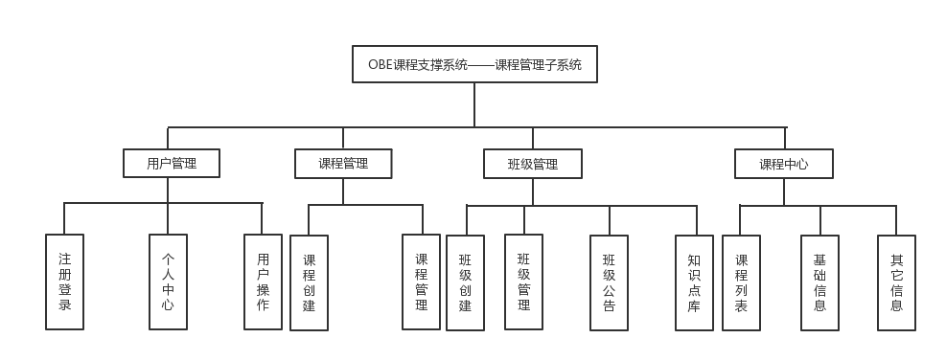
图2.1 系统功能模块图

2.3 业务流程分析
该小节主要对OBE课程支撑平台——课程管理子系统的主要业务流程进行分析和描述。
1）用户登录流程分析
学生用户通过注册页面注册账号，就可以通过该账号登录OBE课程支撑平台。学生首先会进入到个人中心页面，当该学生有已选课程时，会显示该学生在学课程。学生可以进入课程中心和班级详情进行浏览和学习。此外，教师登录该系统后，可以看到自己已创建的课程和教学班，进入班级详情可以发布公告和对学生作业进行评阅。
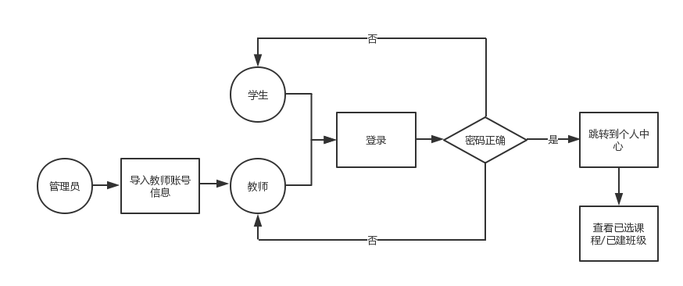
图2.2 用户登录业务流程图
2）班级管理流程分析
教师登录系统后，进入后台管理页面。就可以选择一门课程并创建相关的教学班。同时，也会导入该教学班的选课学生名单。之后，选择了这门课的学生便可在用户中心中看到该门课程。此外，教师还可以对创建的教学班进行编辑、下线以及发布公告等操作。
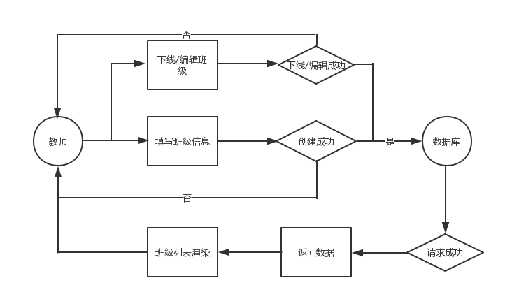
图2.3 教师管理班级流程图

2.4 系统可行性分析

2.4.1 技术可行性
经过对OBE课程支撑平台的需求调研和分析后，选用了JavaScript技术栈来开发该系统。同时，我们也使用了Sketch、Photoshop、Coding、Webpack、React、Dva、Ant Design、Express和MongoDB等工具或框架。
由于OBE课程支撑平台含有多个子系统，涉及多人合作开发，因而选用了Coding作为项目管理工具，开发时创建各自的功能分支独立开发，开发合并后合并代码，使得开发过程中冲突减少，代码合并时也节约了大量时间。
此外，在网站的前端开发中，选择了React作为主框架，作为一种新兴的前端框架，React的虚拟DOM和组件化等特性让前端页面响应速度变得更加快速。同时，也使用了DVA来管理前端数据，规范前端数据的管理，一方面提高页面性能，另一方面逻辑清晰的前端页面数据流动也便于开发人员的前期开发和后期维护。
在前端工程化方面，前端使用了Webpack作为构建工具，由于项目中用到了ES6等新技术，需要用到Webpack来进行构建编译。除此之前，Webpack还能区分开发和生产环境，来方便开发人员的开发工作。在该系统的实现过程中，也用到了Webpack来对代码进行模块化等性能优化工作。
在后端方面，采用Node生态中的Express作为开发框架，由于Node社区氛围活跃，因此众多开发者们贡献了大量的开源组件，让很多难以解决的需求都能轻易实现。此外，还使用了MongoDB来管理数据，MongoDB是一个可以使用JavaScript语言来搭建和操作数据库的工具，方便了JavaScript开发人员开发和维护整个网站。
综上所述，上述技术是完全满足条件去完成OBE课程支撑平台的设计与开发工作的。

2.4.2 经济可行性
在投入预估上，其主要成本在于研发和推广。在确定具体需求后，则由设计人员开始设计该系统的各个页面。在前后端开发人员沟通确认需求后便可以进行开发，开发完成后便需要进行测试、部署和运维。因此，该项目很大一部分支出将会用于系统的设计、开发、测试、部署和运维上。在系统开发完毕且系统功能成熟后，便可以将该系统推广到各个高校的实际教学上。这个过程也需要一定的支出。
在收入预估上，当该系统正式推广并被高校接受使用时，则可以获取一些使用费用，这些费用可用于该系统的日常维护和版本迭代。此外，对于使用该系统的高校来说，将让教师以一种的新的形式教学，更加注重培养的分析和创新能力。另外，学生使用该平台学习，可以不限定时间和空间学习课程。这些对于学校和学生来讲，都是长时间的隐形效益。

2.5 本章小结
本章主要针对系统开发前分析阶段的工作内容进行说明。平台分析包括用户需求分析、系统功能分析、业务流程分析和系统可行性分析四大部分。
在用户需求分析中，主要阐述了当前高校学生对于系统功能的需求情况；在系统功能分析中，主要描述了系统功能模块的划分情况，并对各功能模块的具体功能进行分析；在业务流程分析中，分析了系统中几个基础业务，并配以流程图进行说明；在可行性分析中，也从经济和技术两方面对系统实现的可行性进行了分析。

第3章 系统设计

3.1 系统设计目标和原则

3.1.1 设计目标
OBE课程支撑平台的主要目的是为了给学生提供一个课程学习和问题交流的在线学习平台，一方面要方便教师授课以及评阅学生作业和回答学生问题，另一方面也是要让学生学以致用，学会提问，并且获取更多的学习资源。因此，该系统的设计目标如下：
1）系统功能要符合需求。系统的分析和设计要符合OBE的教学理念，并且能够实现该理念所映射的相关功能；
2）系统样式和交互友好。系统的用户界面要风格统一，做到简洁清爽，满足用户的阅览需求。此外，页面上的交互功能也要尽量做到操作友好，方便用户使用该系统；
3）系统要具备可扩展性。由于系统会根据学生和教师的需求变化不断更新迭代，因此，功能和代码良好的扩展性十分重要。
4）系统要具备可维护性。要做到系统说明文档说明明确和代码以及功能模块化划分，这样有利于开始人员的后期维护和日常迭代。

3.1.2 设计原则
1）前瞻性原则：在产品设计、技术选型和部署平台等方面选择符合需求的流行技术，使得产品功能在后期迭代中是可持续更新和扩展的。在技术上选择前沿前后端技术，会让平台在一定时间保持一定的技术先进性。
2）实惠性原则：在满足系统功能和性能要求的前提下，尽可能地降低平台建设成本，可利用现存的设备和资源，谨慎考虑平台的开发、维护、迭代和升级等费用。
3）易用性原则：在用户使用系统功能时，会不可避免地与页面产生交互行为。因此，在页面和功能设计上，都需要考虑页面的易用性，使得用户能够更加便易地使用系统功能，避免由于不人性化或者复杂的页面功能给用户带来的困难。
4）扩展性原则：在设计系统时，必须考虑到系统的可扩展性和可兼容性，一方面系统要有充分的考虑，为系统以后的功能扩展带来方便，另一方面，也要考虑兼容性，使代码能在不同的操作系统和浏览器中运行。
5）安全性原则：系统必须保证用户数据安全性，全力避免用户数据被泄露和恶意修改，并且采取有效的措施去防范这些事件的发生。

3.2 系统开发流程
1）需求分析
在对课题进行调研分析后，便梳理出了该系统的相关需求。之后，便可以将这些需求转化成实际页面功能。
2）确认规范
在完成需求分析后，便可以进行开发前的准备情况。首先，由于该系统是由多个子系统组成，且由多个人同时开发，因此使用了Coding作为协同工具，并规定了相关的开发规范。同时也确定了页面设计和代码开发等规范，方便后期的开发工作。
3）原型设计
本子系统使用Asure对系统页面原型进行设计，根据分析出的需求列表大致设计出相应的页面，并在每个页面上用图形简单描述出相关功能和操作流程。
4）页面设计
在页面设计上，使用了Sketch来设计系统页面，Sketch功能类似于Photoshop，在确定了系统页面的整体色调和风格后，对具体页面的功能布局、字体大小和颜色配置进行了设置。
5）前端开发
在前端开发上，首先使用了Webpack作为自动化构建工具，并做了相关配置，为开发和部署流程提供自动化服务。此外，在编写具体功能页面时，事先按照功能划分了文件夹，使得代码目录清晰有序、便于修改。并且，将系统页面中重复的功能抽离出来，并做了组件化处理，编写一个组件，便能多处调用，减少了开发成本。
6）后端开发
后端开发主要有数据库实现和接口实现两部分，在设计数据库前，进行ERP图的设计后再使用了MongoDB作为实际数据库实现，并且实现了数据库连接和数据库操作等功能。此外还使用了AdminMongo作为数据库的可视化工具，方便开发工作。在编写后端接口功能时，也考虑到了功能模块化的划分，将对于操作单个数据模型的接口归于一个模块，有利于后期的代码维护。
7）联调测试
在前后端功能代码完全实现后，便会进行前后端的接口调试工作，在联调的过程中发现问题、定位问题以及解决问题。此外，联调完毕后，还对所有的前端功能进行了测试，确保所有功能可用且性能良好。
8）网站部署
网站功能完全实现后，便会将网站部署到服务器上。经考虑，当前兴起的云服务器相比于传统实体服务器，会将少购买主机和相关设备的费用，因此，选了云主机作为系统的运行环境，购买云主机后，在该云主机搭建好相关运行环境并通过Git克隆的方式将代码拉取到该主机上，运行该系统的服务器后，做好域名配置，便可以在申请好的域名中访问到该系统的页面了。
9）运营维护
最后，为了使系统能够持续稳定地运行和迭代，开发人员还详细编写了该系统的说明说明文档（包含具体使用技术、具体实现细节以及测试部署文档等等）。

3.3 系统功能设计
1）用户注册
当且仅当学生用户需要注册账号，需要填写学号和密码等信息，来完成学生账号的创建。学生学号是唯一的，在该系统中，会自动关联其选择了的课程。此外，教师用户不需要在注册页面注册，管理员会统一将教师账号信息通过Excel表上传的方式导入系统数据库中。
2）用户登录
用户必须登录后才能访问该系统，教师和学生在登录时要注意选择相关类型选择。登录成功过后，会跳转到个人中心的页面。
3）课程管理
教师拥有对课程进行管理的权限，首先，教师可以创建一门课程，一门课程对应一个课程编号，相同课程编号的课程则不允许重复创建。创建成功后，便可以在课程列表中看见该课程，同时，教师还可以对任意一门课程进行编辑以及删除。之后，教师在创建教学班的时候，便可以选择一门班级创建。
4）班级管理
教师可以从课程列表中选择一个课程，填写完教学班编号和上传完该班选课名单后，便可以创建一个教学班。同时，教师可以下线和编辑具体教学班，也可以查看该教学班的学生名单。此外，进入班级的详情页中，还可以创建公告，让改班学生能够查看到相关公告。
5）用户中心
登录账号后，最先进入的就是用户中心。学生可以看到已选的课程，并且还可以进入到某个教学班的详情页中进行学习、讨论以及作业提交。而教师则是可以在用户中心看到自己创建的教学班，以及可以看到到每个班级的学生列表，并为每个学生批改作业。
6）课程中心
课程中心包含所有已创建课程。学生一方面可以学习自己未选择的课程，另一方面进入课程详情页，并查看课程的基本信息和修读该课程的班级列表和教学方案。
7）知识点库
在知识点库所创建的知识点是让所有课程共用的，在创建完具体知识点后，该知识点会添加到知识点库中。教师在创建班级的时候，可以勾选该教学班需要学习的知识点。

3.4 数据库设计
数据库设计是指按照系统功能的需求，使用某一数据库实现技术，完成数据从选型、设计、创建、操作和维护的一系列过程。

3.4.1 设计原则
由于MongoDB开源、实现非结构化存储以及能够使用JavaScript等特性，在本系统中，选择了MongoDB作为数据库实现技术。同时，在设计MongoDB数据库时，需要遵循以下原则：
1）优先考虑内嵌，除非有什么迫不得已的原因。
2）需要单独访问一个对象，那这个对象就不适合被内嵌到其他对象中。
3）数组不应该无限制增长。如果many端有数百个文档对象就不要去内嵌他们可以采用引用ObjectID的方案；如果有数千个文档对象，那么就不要内嵌ObjectID的数组。该采取哪些方案取决于数组的大小。
4）在进行反范式设计时请先确认读写比。一个几乎不更改只是读取的字段才适合冗余到其他对象中。

3.4.2 设计流程
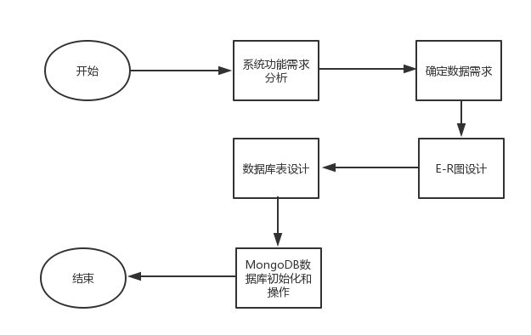
图3.1 数据库设计流程图

3.4.3 实体图
在设计数据库前，要对每个实体需要的属性进行设置，以确保其满足实际业务在数据上的需求，此外，各实体间的相关关系也要进行确定，在本文描述子系统中，需要包含的数据有：学生信息、教师信息、课程信息、教学班信息、学生选课信息、公告信息和知识点库信息等。本子系统所设计实体有七个，具体如下：
1）学生实体图
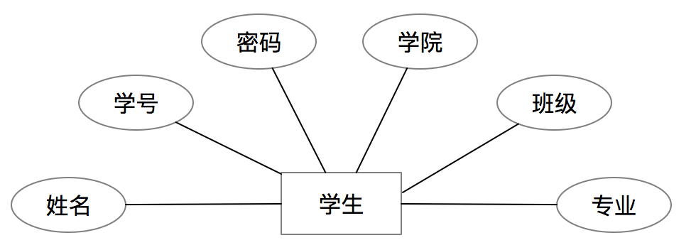
图3.2 学生实体图
2）教师实体图
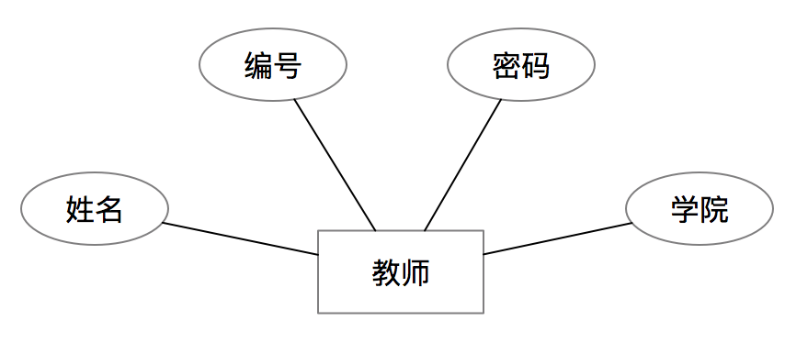
图3.3 教师实体图

3）课程实体图
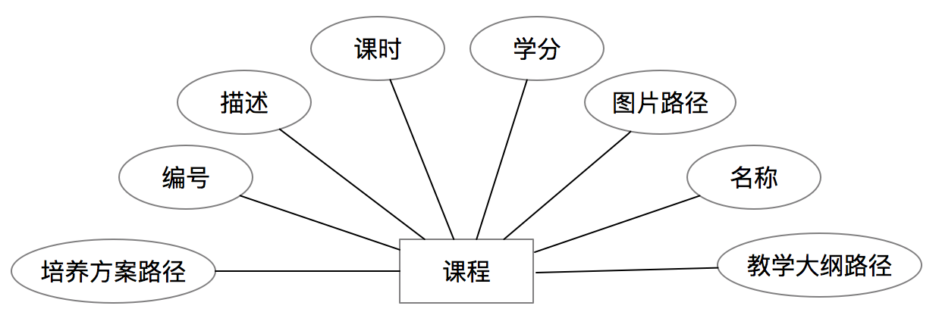
图3.4 课程实体图

4）教学班实体图
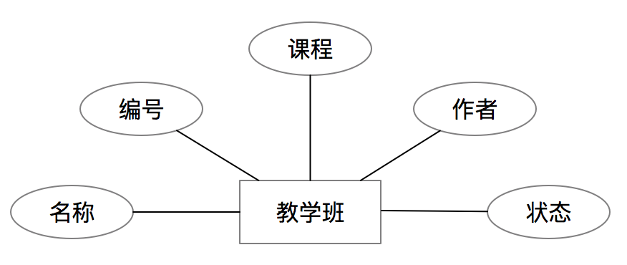
图3.5 教学班图
5）学生选课实体图
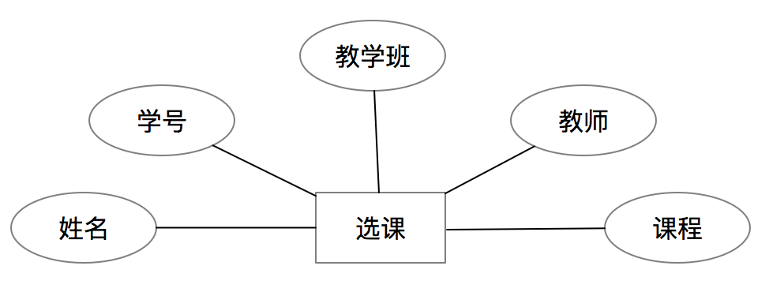
图3.6学生选课实体图
6）公告实体图
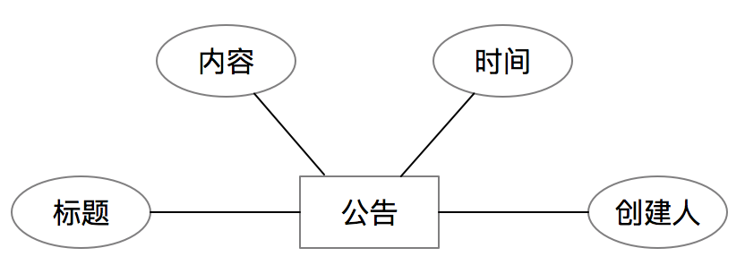
图3.7 公告实体图

7）知识点实体图
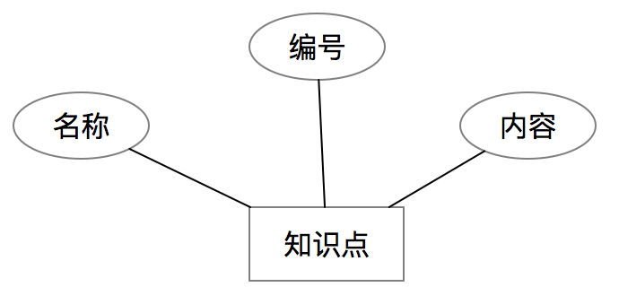
图3.8 知识点实体图

3.4.4 实体E-R图
根据上一小节对本系统所设计的各个实体，得出下列实体间关系图：
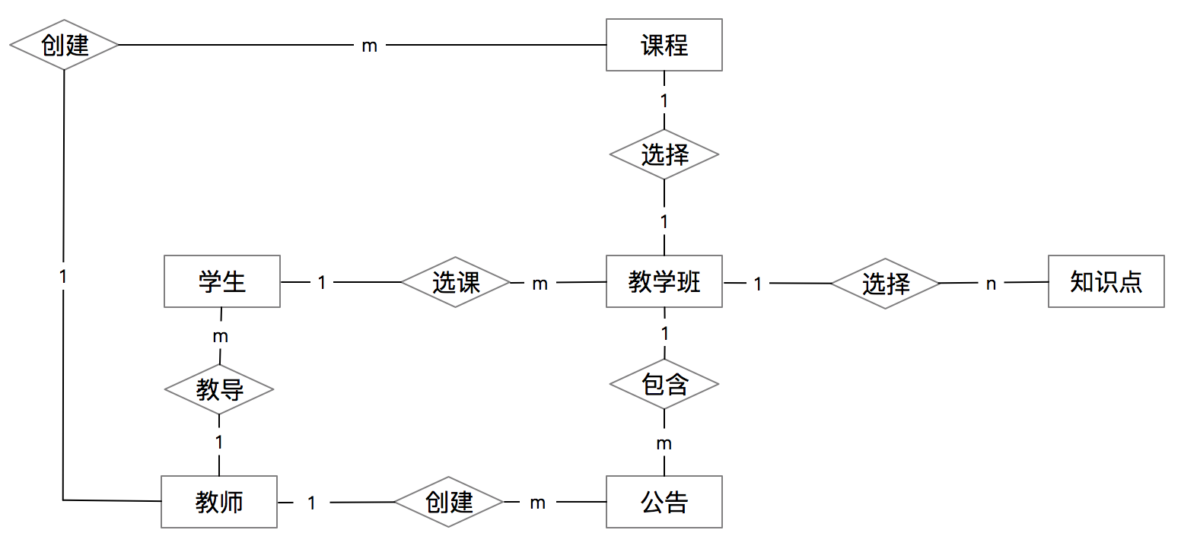
图3.9总体E-R图

3.4.5 数据表
表3.1 学生信息表
字段名 | 数据类型 | 长度 | 字段说明
name | String | 20 | 姓名
number | Number | 30 | 学号
academic | String | 30 | 所在学院
class | String | 20 | 所在班级
password | String | 30 | 账号密码

表3.2 教师信息表
字段名 | 数据类型 | 长度 | 字段说明
name | String | 20 | 名称
number | Number | 30 | 编号
academic | String | 30 | 学院
password | String | 30 | 密码

表3.3 课程信息表
字段名 | 数据类型 | 长度 | 字段说明
number | Number | 20 | 编号
title | String | 30 | 名称
description | String | 500 | 描述
url | String | 30 | 图片URL
teacher | String | 20 | 教师
time | Date | 15 | 时长
score | Number | 15 | 学分
trainingUrl | String | 30 | 培养方案URL
teachingUrl | String | 30 | 教学大纲URL

表3.4 教学班信息表
字段名 | 数据类型 | 长度 | 字段说明
name | String | 30 | 班级名称
number | Number | 30 | 班级编号
lessonNumber | String | 30 | 课程编号
lessonName | String | 30 | 课程名称
lessonId | String | 30 | 课程ID
teacherId | String | 30 | 教师ID
teacherName | String | 20 | 教师名称
status | Boolean | 2 | 状态

表3.5 选课关系信息表
字段名 | 数据类型 | 长度 | 字段说明
name | String | 20 | 学生名称
number | Number | 30 | 学号
className | String | 30 | 班级名称
classId | String | 30 | 班级ID
lessonNumber | String | 30 | 课程编号
lessonName | String | 30 | 课程名称
lessonId | String | 30 | 课程ID
teacherId | String | 30 | 教师ID
teacherName | String | 20 | 教师名称

表3.6 公告信息表
字段名 | 数据类型 | 长度 | 字段说明
classId | String | 20 | 教学班ID
title | String | 30 | 名称
description | String | 500 | 内容
createTime | Date | 30 | 创建时间
creatorName | String | 20 | 创建人

3.5 本章小结
本章对系统的设计目标和原则、系统开发流程进行了简单描述。同时，也对课程管理子系统的功能进行了细致的分析。此外，还对于该系统的数据库设计流程进行了描述，如数据库设计原则和流程、实体图、E-R图和数据表等。

第4章 系统实现

4.1 开发运行环境
本系统采用JavaScript技术栈（React + Node + MongoDB）进行开发，并且使用Git对代码进行管理，将前后端代码放于同个代码仓库中。在前端开发中，使用Node和Webpack搭建开发和生产环境，开发时实现热加载等功能，方便开发。前端代码开发完毕后，便使用相关命令，对前端代码进行构建并将构建成功的代码移到后端静态文件夹。同时，在开发环境时，也实现了接口代理的设置，避免接口跨域问题。在后端开发中，使用了Express框架去搭建Node服务器，并将MongoDB作为系统数据库。另外，也使用了Photoshop进行页面设计和用Visual Studio Code编写系统功能代码。具体内容如下：
表4.1 开发环境表
开发环境/工具 | 名称 | 版本
操作系统 | macOS | 10.12.3
Web服务器 | Node | 8.0.0
数据库管理系统 | MongoDB | 3.4.4
项目协同工具 | Git | 2.13.0
页面设计工具 | Photoshop | CC 2014
代码编辑工具 | Visual Studio Code | 1.23

4.2 系统功能实现

4.2.1 用户管理模块
1）注册界面
学生用户在填写完图示信息后便可以注册账号，并且用其登录系统。需要注意的是：学生的学号是唯一的，不允许同一学号创建多个用户。
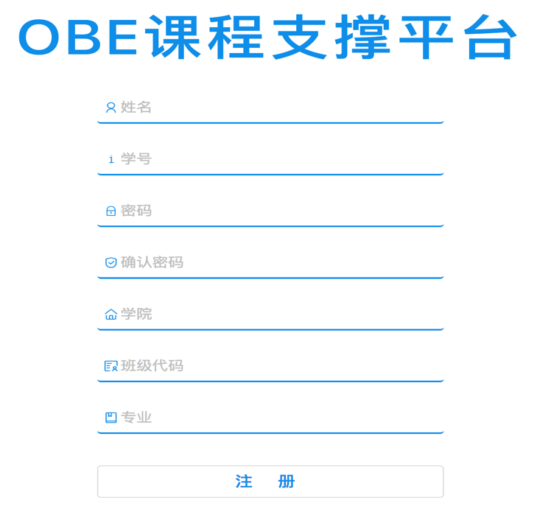
2）登录界面
用户可以根据自己的身份选择用户类型，选择学生或教师，登录信息正确便可跳转到该用户的用户中心。
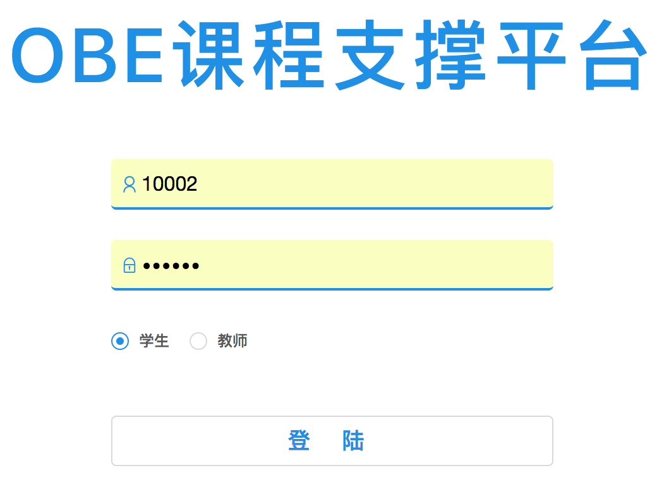
图4.2 登录页面
3）用户中心
用户中心会根据用户的不同身份显示不同数据，当用户是学生时，会显示该学生所在的教学班，并进入相应班级中学习；当用户是教师时，会显示该教师已经创建的教学班，并为学生批阅作业。
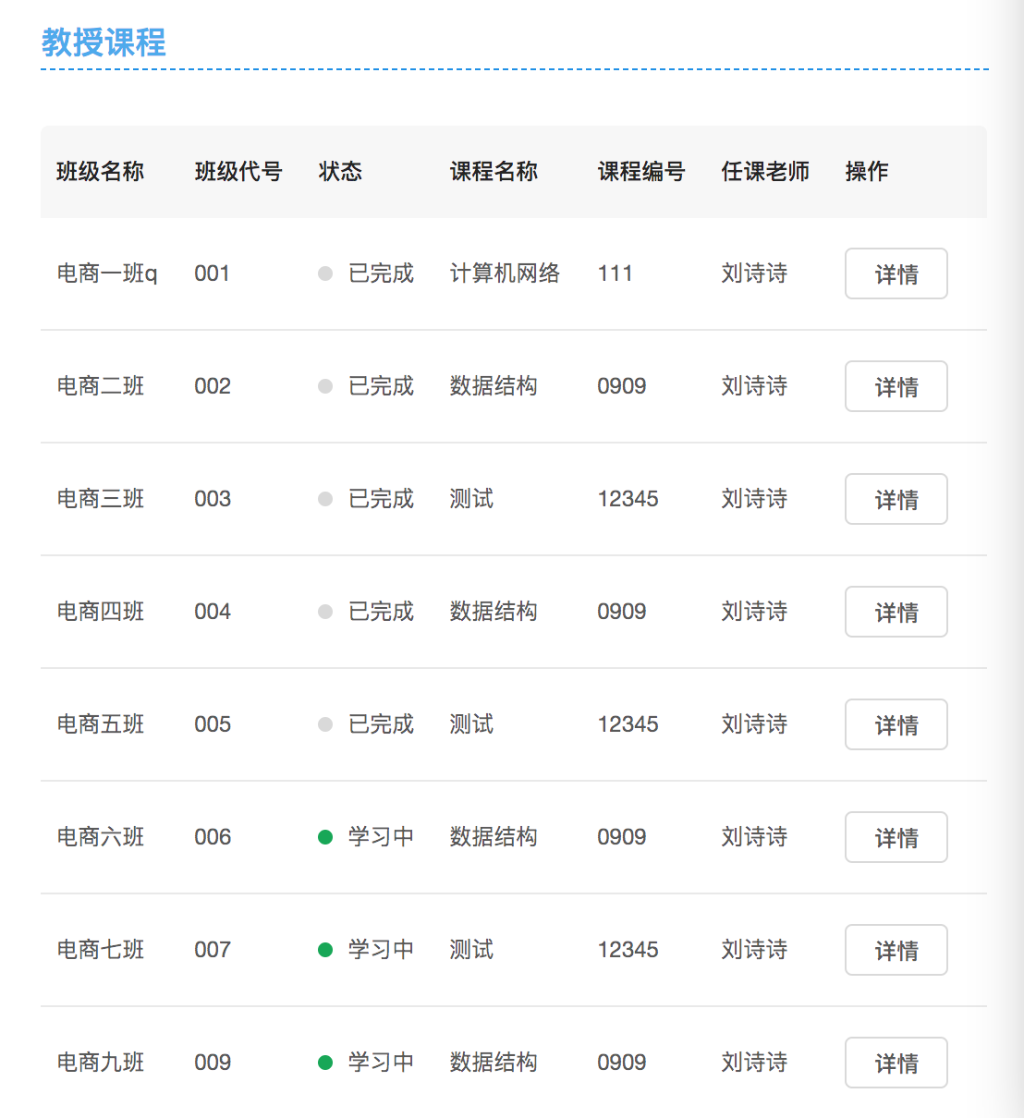

图4.3 用户中心
4）用户管理
该系统用户主要有两类：教师和学生。教师名单由管理员导入，并设置初始密码，教师登录后可修改自己的密码。学生用户则通过注册录入。同时，管理员对学生以及教师用户都具有管理权限。

图4.4 教师名单管理
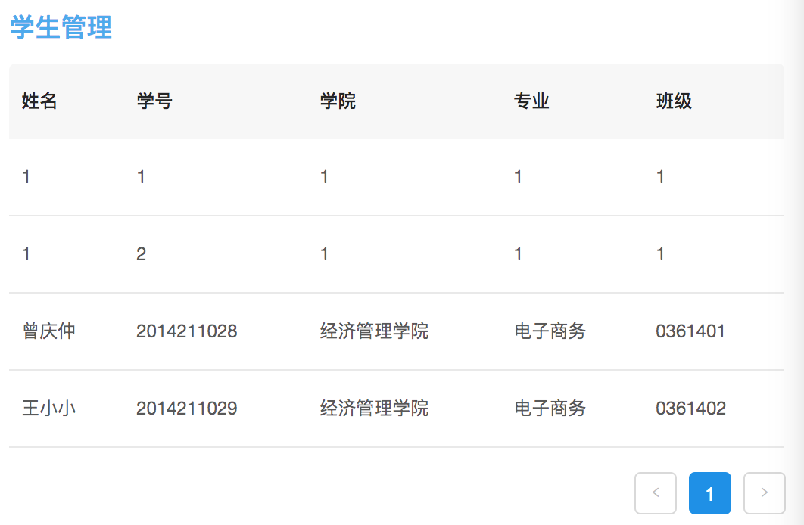
图4.5 学生名单管理

4.2.2 课程管理模块
1）课程创建
教师登录后可进入【后台管理】-【课程管理】页面创建课程，填写完相关课程信息并成功提交后便可创建一门课程。
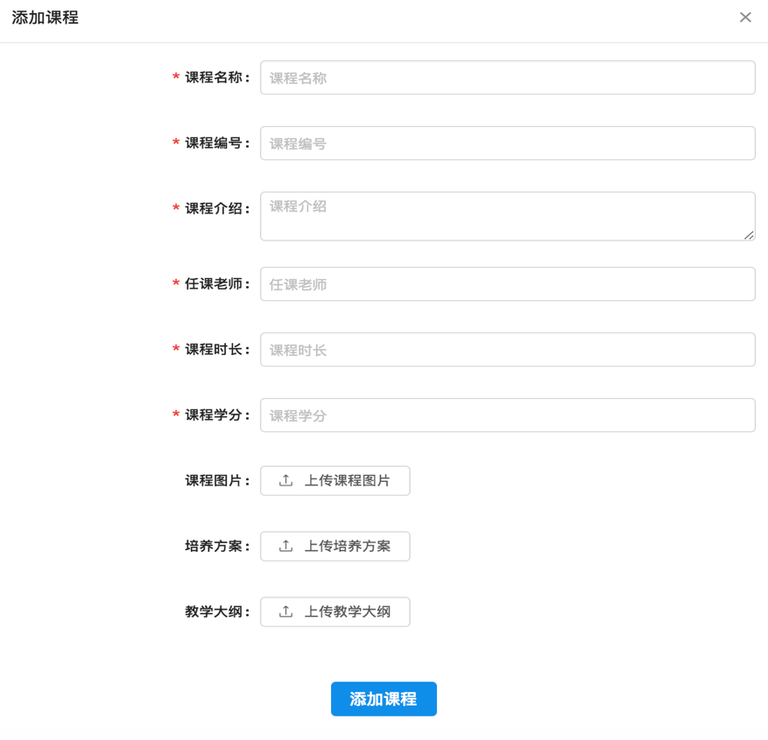
图4.6 课程创建
2）课程管理
教师在后台管理界面中对已经创建的课程进行编辑和删除等操作。
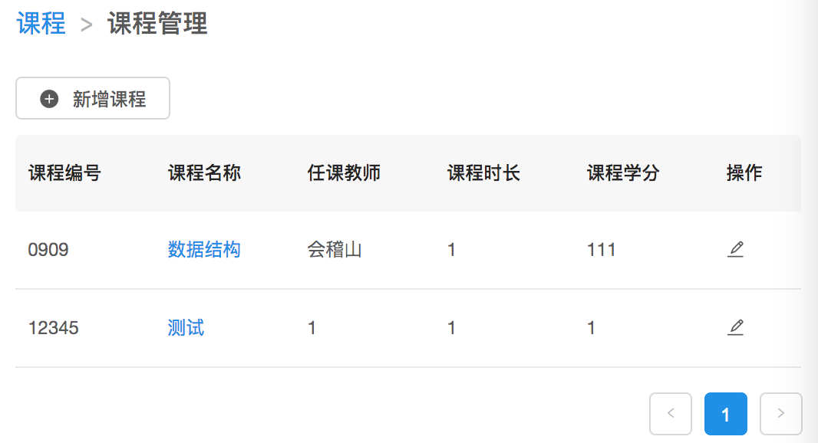
图4.7 课程管理

4.2.3 课程中心模块
1）课程列表
课程中心包含该系统中所有已创建课程。该功能对所有已登录用户开放，学生可以在此查看已选课程信息，也可以从由此选择未选择的课程进行学习。
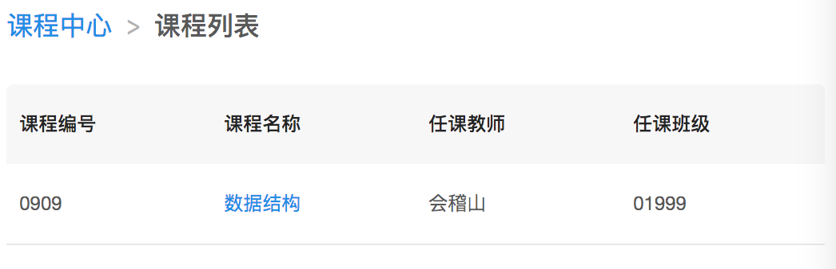
图4.8 课程列表
2）基本信息
该模块是单一课程的信息耦合，用户可以查看课程的基本信息、修读班级以及教学大纲和教学方案等等。

图4.9 基本课程信息页面

4.2.4 班级管理模块
1）班级创建
教师可以选课某个课程，并以此建立相关的教学班。此外，创建时还需要填写班级编号等基本信息以及上传该班的选课信息，要注意的一点是，一个班级编号只能创建一个教学班。
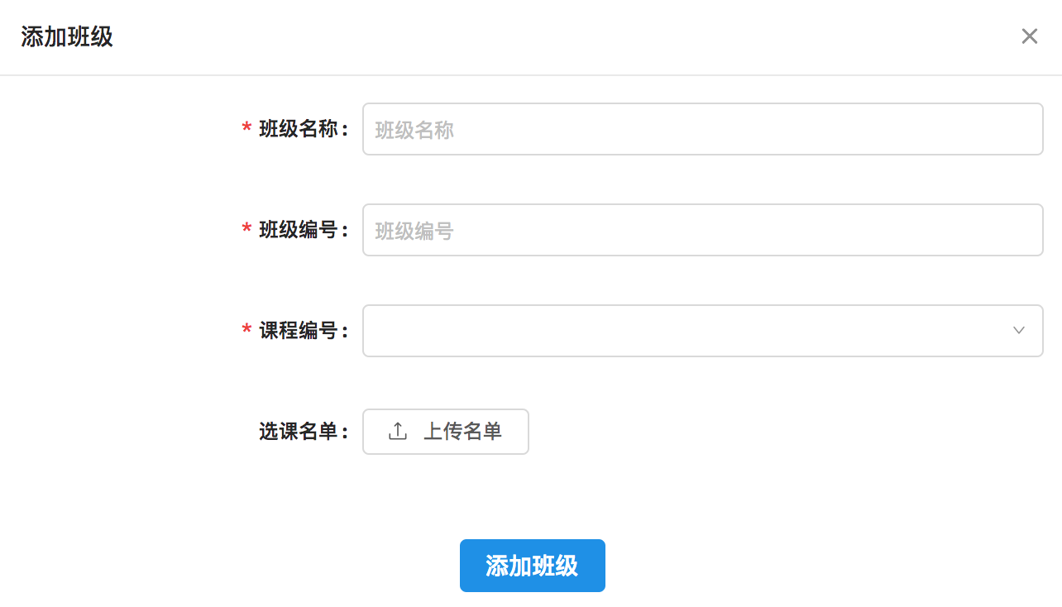
图4.10 班级创建页面
2）班级管理
对于教学班，教师还可以进行下线处理，班级下线之后学生便不可以提交作业。此外，教师还可以编辑班级和查看该班学生名单。
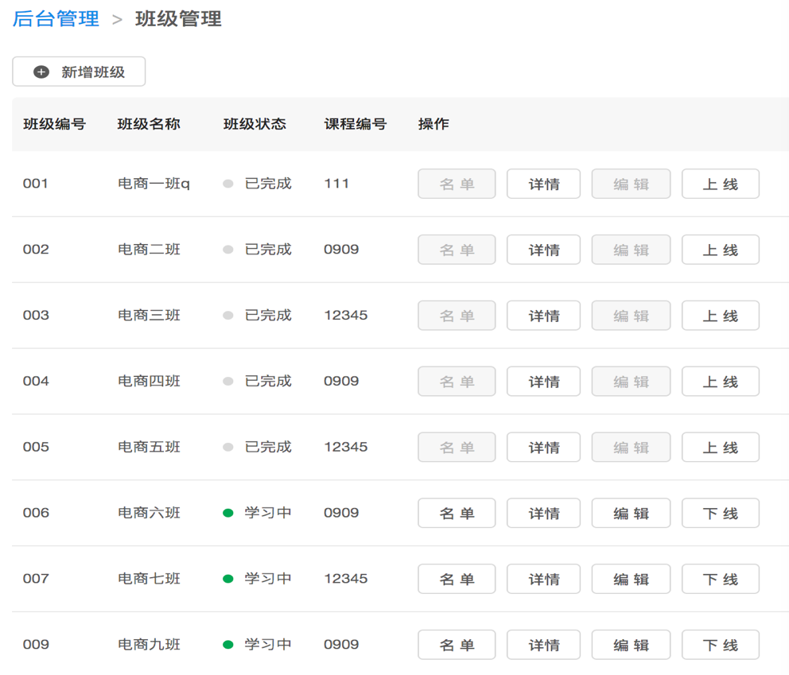
图4.11 班级管理页面
3）班级详情

图4.12 班级基本信息页面
4）公告管理
进入班级详情页后，学生和教师权限不同，学生可以进入在线学习和提交作业以及查看公告。而教师则可以创建和编辑公告以及批阅学生作业。
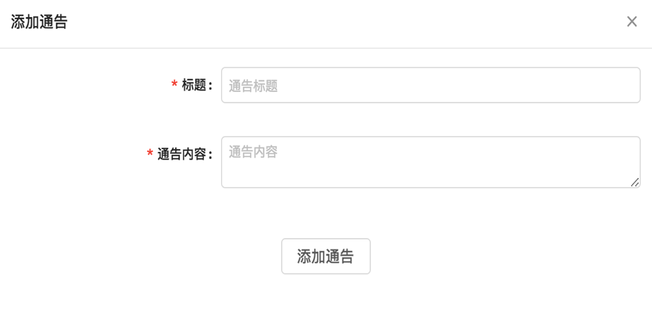
图4.13 公告创建
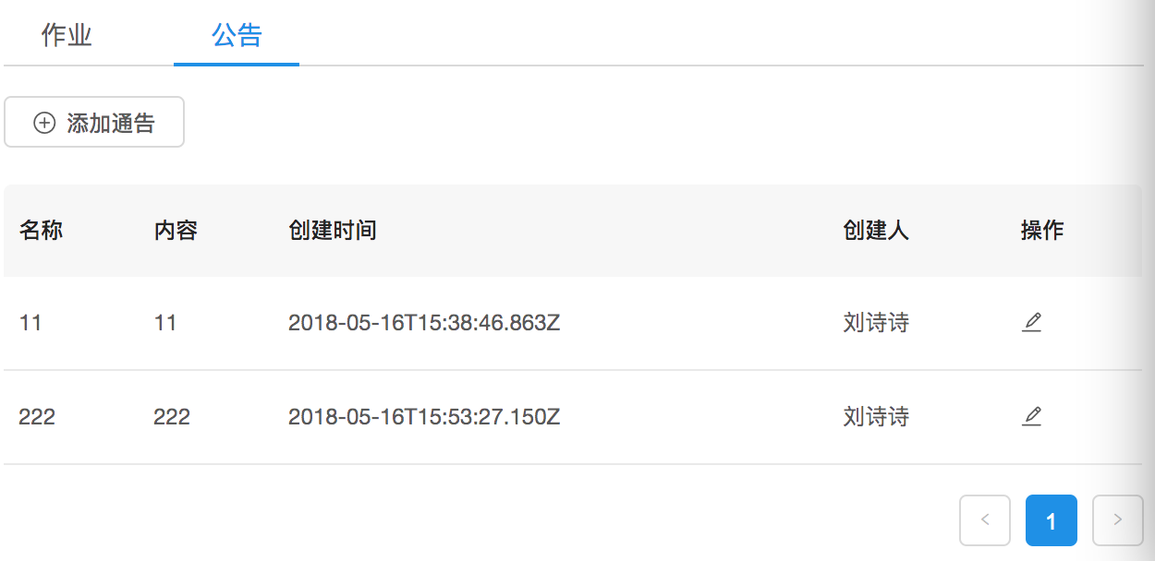
图4.13 公告管理

4.3 本章小结
本章主要对OBE课程支撑系统——课程管理子系统的开发环境以及系统功能实现进行了描述。在系统功能实现中，分别对四大模块的具体功能进行了描述，以及对相关功能页面效果和代码实现进行了展示。

第5章 系统的运行与维护

5.1 概述
完成系统实现阶段后，则开始进入系统运行和维护阶段。平台运行是指在完成系统基本功能后，通过不断迭代优化的方式来保证系统的稳定运行，来提高用户体验。而系统维护的任务是，在系统运行过程中，对发现的系统Bug进行维护且不断完善和增加系统功能，保持系统的可用性和先进性，其目的是保证系统能够持续稳定且高效的运行状态。

5.2 系统运行
OBE课程支撑平台正式上线后，便会面向众多的学生和教师用户。因此，保持该系统全天候稳定运行的十分重要的。此外，系统正式运营后，系统数据库便会存入大量用户数据，数据的访问和操作的权限对于不同用户是不一样的。所以，在系统运行时，有必要对用户的访问权限和操作权限进行严格控制。
1）系统权限控制
从前端角度而言，系统功能包含用户、班级、课程等模块，有一些页面上提供了相关数据的访问和操作功能。因此对于不同人员对于不同功能设置权限等就显得十分有必要。因此，在前端需要建立一套完善的用户权限控制。此外，在后端而言，在提供数据或者操作数据的接口上，对于无访问权限的用户，拒绝为其提供相关功能服务，并给予提示信息。
2）网站风险监控
对于开发给用户的在线平台，需要保证系统在任何时间都能够被访问。并且当系统功能出现Bug或者服务器奔溃的情况时，需要有相应的报警机制。首先，当用户遇到Bug时，需要有相应的反馈渠道；另外，当系统奔溃时，能够触发相关的报警机制，并且有提供完善的错误日志，以此来减低和解决系统运行时的风险和问题。

5.3 系统维护
1）功能维护
对于系统功能的维护一般分为功能修复、功能新增和功能优化。功能修复是指在系统运行时出现的Bug的解决过程。系统Bug可能出现在前后端功能中，比如前端页面展现、前端功能逻辑和后端功能逻辑等等，可能是常见功能而被提早暴露出来，也可能是少用功能而一直潜藏于系统中。因此，这需要维护人员的快速响应能力，一旦发现问题，便可快速解决。另外，在系统功能方面，也需要对于使用不流畅的功能进行优化改进，并且增加更多的功能使得系统系统更加强大和好用。
2）数据维护
由于OBE课程支撑平台中大量用户数据，因此对于数据库的常规检查是十分有必要的。另外，也需要制定相应的方案和规定，使得数据能够被定时备份和随时恢复。
3）代码维护
代码维护是指对系统代码的各项操作工作，如在新增功能时新加代码，在解决问题时修改代码，在剔除功能删除代码等等。一是要对代码逻辑不断得进行优化，提高网站性能，二是要严格要求代码规范和提高代码可维护性，便于开发人员的后期维护。

5.4 本章小结
本章主要讲述了OBE课程支撑系统是如何运行和及维护的。当中，在系统运行中，从系统权限控制和网站风险监控两方面进行了分析和描述。最后，还描述了系统维护的类型和内容。

第6章 总结与展望

6.1 论文总结
旧八股，新文学。从古到今，中国的教育方式在随着时代的发展在不断地发生变革。现今，传统的“填鸭式”的教育方式已经满足不了如今高度竞争和能力为王的现代社会。因此，教育方式的转变不可避免。另外，二十一世纪是互联网兴起的时代，各行各业因为引入信息化技术而产生了或大或小的有力变革。而本文所描述的OBE课程支撑平台正是基于“OBE教育理念”和“互联网+”这两点而开发设计的。
功能上，该系统包括课程管理、成果评价和在线学习三个子系统，而本文主要描述课程管理子系统的设计和实现。该子系统包括用户管理、课程管理、班级管理和课程中心四大模块。学生用户登录到该系统后可以学习已选的课程，并使用公告查看、在线学习和作业提交等功能。教师用户登录后可以创建课程、教学班、教学班任务等等，并对用户、课程等进行管理以及批阅作业等。通过该系统，学生可以从自主学习、任务完成、在线提问和讨论以及问题查询的过程中形成独立解决问题的能力。
技术上，该系统采用了JavaScript技术栈，前端使用React进行组件化开发，后端使用Express搭建服务器以及利用MongoDB管理数据。
在实现该系统当前所设计功能后，对系统各个功能模块的功能逐一作了功能和接口测试，测试结果表明该系统已达到前期的设定目标，可以正常使用。

6.2 未来展望
经测试，本文介绍的OBE课程支撑系统——课程管理子系统已经达到预期目标，但在测试的过程中也发现存在着一些不足，需要加以完善和改进。在产品方面，可以和课堂派、高校邦等类似平台进行对比分析，优化产品功能；在UI方面，可以对页面的字体类型和颜色进行优化，将用户体验做到最好。通过不断地对产品进行改进，更好地满足用户的需求。

参考文献
[1] 曹刘阳. 编写高质量代码（ Web 前端开发修炼之道）. 北京: 机械工业出版社, 2010.
[2] 阮一峰. ES6 标准入门. 电子工业出版社 http://es6.ruanyifeng.com/.
[3] [美] Nicholas C. Zakas. JavaScript高级程序设计（第3版）人民邮电出版社[M], 2006.
[4] React官方文档[EB/OL], 2018. https://reactjs.org/docs/hello-world.html.
[5] Express官方文档[EB/OL], 2018. http://www.expressjs.com.cn/.
[6] MongoDB官方文档[EB/OL], 2018. https://docs.mongodb.com/.
[7] 百度百科. OBE. [EB/OL]．[2016-12-15].
https://baike.baidu.com/item/OBE/20282657.
[8] 曾探. JavaScript设计模式与开发实践. 人民邮电出版社, 2015.
[9] 耿骞，韩圣龙, 傅湘玲. 信息系统分析与设计第二版[M]. 北京: 高等教育出版社，2008.
[10] [美] Ethan Brown. Node与Express开发. 人民邮电出版社, 2015.
[11] [美] Kristina Chodorow / Michael Dirolf. MongoDB权威指南. 人民邮电出版社, 2011.
[12] 柏晶，谢幼如，李伟，吴利红. “互联网+”时代基于OBE理念的在线开放课程资源结构模型研究[D]. 中国电化教育，2017．
[13] 申天恩，斯蒂文·洛克. 论成果导向的教育理念[D]. 高校教育管理，2016．
[14] 陈新文. 在线学习系统的研究与设计[D]. 鄂州大学学报，2011.
[15] 刘丽芳，王艳宏. 对国内课程管理系统发展的研究综述[D]. 中国教育信息化，2010．

致谢
光阴似箭，岁月如梭，眨眼之间，便已四年。回望在重庆邮电大学的四年，我从一个刚跨出家门的高中生变成一个将进入社会的毕业生，独立自主的养成和大学精彩的生活让我在这四年间成长和收获了许多，我由衷地感谢母校对于我的付出，希望能在以后日子里勤勉工作来为社会做出贡献，不负母校的辛苦培养。
四年里，我有幸加入了极客网工作室，并在当中度过了大学的大半时光。感谢工作室的负责老师刘进老师和寄语我众多帮助的上届工作室学长学姐们，无论是在技术上，还是在生活上，都如家人一般都给予了我巨大的帮助。同时，我也要感谢我的指导导师刘友军老师，在完成OBE课程支撑平台——课程管理子系统的期间，刘老师给予了我悉心指导和大力支持。
谢谢所有关心，帮助过我的人们。
最后，特别感谢评阅为本论文而付出巨大时间精力的各位老师，辛苦了！

附录A 英文原文
Why OBE has not worked in South Africa
Outcomes-based education (OBE) has not worked in South Africa. For someone of the stature of Mamphela Ramphele to say this openly and courageously is a breath of fresh air in an otherwise stifling atmosphere of lip-service being paid to the ANC-government’s ill-starred, bureaucracy-blighted policy by many educators who admit privately that teachers are despondent and at their wits’ end regarding the educational inefficacy of OBE.

It should take no genius to know that all good education has always, at least since the time of the ancient Greeks’ schools of philosophy — including those of the sophists — been “outcomes-based”. The difference has been, of course, that such education and teaching were not bogged down in mind-numbing, grey, boring, and most significantly, education-undermining administration (that is, bureaucracy).
One may wonder how I could make this claim about the ancient Greeks. Consider Aristotle’s famous notion, that causality is four-fold (a more sophisticated conception of causality than that of many people today, who think of it only in terms of one of Aristotle’s four, as I shall point out). The four kinds of causes that Aristotle distinguishes are: the formal cause, the material cause, the final cause or “telos”, and the efficient or “working” cause.
The “formal cause”, for Aristotle, is what makes something what it is, in contradistinction to something else. So, for instance, the formal cause of cats is their “cat-ness” or “feline-ness”, that is, what makes them conceptually classifiable as belonging to the genus “cat” and to (one of) the more limited groups of cat-species. At the more general metaphysical level of Aristotle’s conception of every individual being as an “entelechy”, or functioning individual substance, the formal cause corresponds to what he calls “form”.
The “material cause”, by contrast, is that which is a prerequisite for anything to be “individuated”, that is, to be an individual thing or being. Without the material cause, the form “human being”, could never be instantiated in the guise of an individual human being. At the more general level of individual substance, the material cause corresponds to what Aristotle refers to as “matter”.
The “efficient” or “working” cause corresponds to the (narrow) conception of causality that most people adhere to today, and have been doing, for centuries, at least since the advent of modern science in the work of Galileo and Newton, namely the “mechanical” cause. It is that which “works” from within to make something grow, or that which makes things move from an exterior position to it (such as a billiard ball that makes another move when it connects with it).
The “final cause” or “telos” is the one that is most pertinent to outcomes-based education or teaching, and should have been regarding OBE in South Africa. For Aristotle, the final cause is that towards which, in the case of living beings, the thing strives or is developing — an acorn’s final cause or “telos” is an oak tree, for example. In the case of inanimate things, such as marble, they can be taken up in a process where an agent such as a sculptor involves it as material cause to work towards the telos or goal of the finished sculpture of a great statesman or athlete. Final causes, although seldom recognised as such in today’s technology-obsessed world, are the ones most abundantly operating in human beingss lives: we go to university motivated by the “final cause” of what we want to “become” (an architect, a nurse, a teacher, etc.), that is, motivated by a final cause of sorts. Even our daily lives revolve around final causes — we get into the car to go shopping because we are spurred on by the “final cause” of the dinner party we are giving tonight, and so on.
Just how pertinent the concept of “final” causes is to all education, and specifically to something that is named OBE, is apparent when one reflects that the purpose of all education and teaching since time immemorial has been to get someone (the pupil, student or learner) to the point where she or he “knows” something (for instance how to distinguish conceptually between plant iron and meat iron, or between the phenomenological method and the participatory method in the human sciences) or is able to “do” something (for example how to use a bow and arrow in action, or how to operate a complicated machine in practice). In this respect, OBE has never been anything new. Any teacher, when she or he teaches, would find it hard, if not impossible, to justify his or her teaching, at least (among other indispensable things) with reference to what “outcome” they hope to achieve on the part of their pupils or students.
So why has it not worked that way in South Africa? Primary and high school teachers would probably be able to answer this question far better than I could, but as far as I can see, the general answer is simply that, while the intentions behind OBE were good, it has not worked because the actual teaching and education have been smothered by everything that a teacher (and in some, if not all cases, university lecturers too) is expected to do by way of preparation for every lesson, and archiving, recording or giving an account of what she or he has done in their teaching.
More particularly, as far as I can make out (and this may not be completely accurate, but one should get the general picture from this sketch), when a student teacher has to be given a crit (as I believe it is still called) by a senior teacher or a lecturer, she or he has to prepare the lesson in written form, under different headings (like “Introduction”, “Conclusion” and “Revision”), and be seen by the assessor as following these step by step during the teaching session, within the allocated time. If she or he rushes through these stages of teaching a specific lesson, it would count against them to finish too quickly, and it they go too slowly, likewise, no matter how well they explain things or communicate with the pupils.
Here one already encounters a flaw in the way OBE has been implemented in South Africa (and possibly also in other countries, where good sense eventually prevailed and the system was abandoned): human beings are not machines, real life is messy, and it is therefore seldom that a “real” teacher is able to teach a lesson in a “mechanically perfect” (and for that reason “humanly imperfect”) manner every time according to a preconceived plan. Unexpected, unpredictable things invariably crop up, such as a pupil feeling ill, or a data projector malfunctioning, or the teacher suffering from hay fever and sneezing his or her head off (thus wasting precious time). Good teachers can usually cope with such contingencies, and work around them, without letting their teaching suffer excessively. OBE seems to be blindly predicated on the assumption that teachers can teach like machines, in a time and space unaffected by normal, to-be-expected eventualities. But such things do occur in the normal course of events — that is what it means to be (finitely) human.
The crux of the matter, as far as I can judge, also concerns time, and how to make use of it. In what appears to be an effort on the part of the Department of Education to exert maximum control over teaching practice, teachers (and even more absurdly, lecturers too) are expected, on pain of something presumably worse than death, to prepare courses, course outlines, lessons, and keep a record of all their preparations, for teaching specific lessons or giving specific lectures, and then to report on what they have done in retrospect, sometime later — and, of course, keep all of this in some or other filing system. God knows where teachers and lecturers have to find time for actually getting to know their subjects better — yes, I know they were supposed to get to know them at university, but the things one studies at university unfortunately have way of developing, expanding, becoming revised, refined, and so on, and if you want to be a good teacher, one has to keep abreast of what is happening in one’s field of teaching (which is therefore always also one’s field of research).
In other words, the way that OBE has been implemented in South Africa seems to me to have had the effect of having systematically shifted the focus away from the actual teaching to all the (to my mind largely redundant) administration, archiving, reporting, and all the rest of it, which comprise nothing less than what Foucault called a system of panoptical surveillance. And it may well be a very effective system for reducing teachers to what Foucault described as “docile bodies” in this panoptical system, but no one should labour under the illusion that it promotes good teaching — that is, that the youth of the country are being given a good education in the sciences and the humanities. The teachers (and increasingly, lecturers too) are far too busy keeping their files up to date.
Small wonder that so many teachers have left the teaching profession, and are still leaving — all that admin is simply choking them to death. And I find confirmation of my diagnosis in the fact that it is, more often than not, the good teachers who are leaving — the ones who love teaching, and relish the knowledge that they have imparted valuable knowledge to their pupils or students. They are the ones who lament the fact that they have been forced, by the invidious (and insidious) panoptical archiving system, to abandon something they love, namely teaching. I personally know several such ex-teachers, whose departure from teaching is a great loss to the educational system in the country.
Ironically, if “outcomes-based education” were to be understood in the Aristotelian sense of “final cause-oriented” education, minus the anaesthetising administration, it would probably be a very good system. But this could only happen once the “authorities” in charge of education in South Africa understood that teaching and the administrative account or record of what is taught are two very different things. Once they understand this, they may realise anew that good teachers are people whose knowledge and “skills” are part of their very being (including memory and intellect), and that they may therefore be called upon to teach at short notice, even when there is no neat, written-down “plan” or schema of the prospective lesson or lecture.
Instead of writing endless outlines and reports, teachers and lecturers should be encouraged to write in the form of research articles or books in their chosen fields — that way they would be challenged to reflect critically about these disciplines, too, and in the process get to know them better. This is the way one should teach — one’s teaching should always be based on what one is researching at any given time, and instead of giving students overly long course-outlines (beyond a one-pager) to read, one should give them your published research to read instead. In most cases it will have been peer-reviewed, and therefore in the process “quality-assured”, too.
This is something I learned long ago at some of the top American universities, where leading academics invariably teach on the basis of their research. Moreover, if one teaches in this way, you also find that, in the process of teaching, you come across new insights, or sound commentary and criticism from bright students, which further help to refine your thoughts. This should be the direction for education to develop in this country — it would have the added benefit of cultivating (on the part of both teachers and students) the ability to reflect critically on what is being taught.

附录B 英文翻译
为什么OBE在南非无法推行
成果为本的教育（OBE）在南非尚未奏效。对于Mamphela Ramphele这位身材高昂的人士来说，这是一个公开而且勇敢的说法，这是一种让人窒息的口气，让嘴唇服务被许多教育工作者私下承认的非国大政府的恶名昭彰的官僚主义政策教师们对于OBE的教育无效感到沮丧，并且心有余而力不足。
至少自古希腊哲学学派 - 包括诡辩学者 - 都是“基于结果的”以来，不应该天才知道所有的良好教育始终如一。当然，不同的是，这种教育和教学并没有陷入麻木，灰色，无聊，最重要的是，教育破坏性管理（即官僚作风）。
有人可能想知道我怎么能够对古希腊人提出这样的说法。考虑亚里士多德的着名观点，即因果关系是四重因果关系（一个比今天许多人更为复杂的因果关系概念，正如我要指出的那样，他认为这只是亚里士多德的四个关系之一）。亚里士多德所区分的四种原因是：正式原因，物质原因，最终原因或“端点”，以及有效或“有效”的原因。
对亚里士多德而言，“正式原因”就是使东西与其他东西形成对比。因此，例如，猫的正式原因是它们的“猫性”或“猫性”，也就是说，它们在概念上归类为属于“猫”属和什么使它们属于更有限的群体之一的猫物种。在亚里士多德关于每个个体的概念的更一般的形而上学层面上，作为一种“入门”或者有效的个体实体，正式的原因与他所称的“形式”相对应。
相反，“物质原因”是任何事物都是“个体化的”，即成为一个个体的事物或存在的先决条件。如果没有物质原因，“人类”的形式永远不可能以个人的名义实例化。在更一般的个别物质层面上，物质原因与亚里士多德所称的“物质”相对应。
“有效的”或“工作的”原因与大多数人今天坚持的（狭义的）因果关系概念相对应，并且至少自现代科学在伽利略和牛顿的工作中出现以来，至少在几个世纪内一直在进行，即“机械”原因。正是从内部“起作用”才能使事物成长，或者是让事物从外部位置移动到外部位置（比如与它连接时发生另一次移动的台球）。
“终极事业”或“终极目标”是与成果为基础的教育或教学最相关的，并且应该是关于南非的OBE。对于亚里士多德来说，最终的原因是，对于生物而言，事物正在努力或正在发展 - 例如，橡子的最终原因或“端粒”就是橡树。在大理石等无生命物体的情况下，它们可以在某个过程中被采纳，在这个过程中，雕塑家等代理人将其作为物质原因，以便为伟大的政治家或运动员的成品雕塑的目标或目标工作。最终的原因虽然很少在当今技术迷恋的世界中被认识到，但它们是在人类生活中最丰富的东西：我们上大学的动力来自于我们想成为的“最终原因”（一名建筑师，一名护士，老师等），也就是说，最终的原因是各种各样的。即使我们的日常生活围绕着最终的原因 - 我们上车去购物，因为我们受到了今晚晚餐派对的“最终原因”的激励，等等。
“最终”原因的概念对所有教育，尤其是名为OBE的东西有多么贴切，当人们反思自远古时代以来所有教育和教学的目的都是为了让某人（学生，学生或学习者），直到他或她“知道”某些事物（例如，如何区分植物铁和肉铁，或者现象学方法与人类科学中的参与方法之间的区别），还是能够“做”某事（例如，如何在行动中使用弓箭，或者如何在实践中操作复杂的机器）。在这方面，OBE从来没有任何新的东西。任何教师在她或他教学时都会发现，即使不是不可能，也很难为他或她的教学辩护，至少（在其他不可或缺的事情中）参照他们希望学生取得的“成果”是合理的或学生。
那么为什么它在南非这样做呢？小学和高中的教师可能会比我更好地回答这个问题，但就我所知，一般的答案是，尽管OBE背后的意图是好的，但它并没有奏效，因为实际的教学并且教师被一些教师（甚至大学讲师的一些，如果不是全部的情况下）预期通过准备每门课程以及归档，记录或记录他或她所拥有的东西而被阻止在他们的教学中完成。
更具体地说，就我所能确定的（这可能不完全准确，但应该从这个草图中得到总体情况），当一个学生老师必须被给予一个暴击（因为我相信它仍然被称为）由资深老师或讲师撰写，他或他必须以不同的标题（如“简介”，“结论”和“修订”）以书面形式准备课程，并由评估员逐步看到在教学会议期间，在分配的时间内。如果她或他在学习某个特定课程的这些阶段中冲过头来，那么他们就会反对他们完成得太快，而且他们的进度太慢，同样，无论他们如何解释事情或与学生沟通。
在这里，人们已经遇到了在南非实施OBE的方式（也可能在其他国家，在那里良好的意识最终占上风，系统被放弃）中存在缺陷：人类不是机器，现实生活是混乱的，它是因此很少有一个“真正的”老师能够根据预先设定的计划每次以“机械完美”的方式教授课程（因此“人为不完美”）。出乎意料的，不可预知的事情总是出现，比如学生感到不适，数据放映机发生故障，或者患有花粉症和打喷嚏的老师（因此浪费宝贵的时间）。优秀的教师通常可以应对这些突发事件，并且在他们周围解决问题，而不会让他们的教学过度受损。 OBE似乎盲目地假设教师可以像机器一样在不受正常的，预料不到的事件影响的时间和空间内进行教学。但是，这些事情确实发生在正常的事件过程中 - 这就是（有限）人的意思。
就我所能判断的问题而言，问题的关键在于时间，以及如何利用它。教育部似乎努力最大限度地控制教学实践，预计教师（甚至更荒谬的是，讲师也会因为比死亡更差的痛苦）准备课程，课程概述，教训，并记录所有的准备工作，教授具体的课程或进行具体的讲座，然后报告他们在回顾过程中所做的一些事情 - 一段时间后 - 当然，这些都保存在一些或其他文件系统。上帝知道老师和讲师在哪里抽时间去更好地了解他们的主题 - 是的，我知道他们应该在大学里认识他们，但是在大学学习的东西不幸的是有发展，扩展，成长的方式修改，精练等等，如果你想成为一名好老师，就必须及时了解教学领域发生的事情（因此这也是一个研究领域）。
换句话说，OBE在南非实施的方式在我看来具有系统地将重点从实际教学转移到所有（主要是我的想法大部分冗余）管理，归档，报告和所有其余的部分，它们不亚于福柯所谓的全景监视系统。这可能是一个非常有效的系统，可以减少教师福柯在这个全景系统中被描述为“温顺的团体”的东西，但是没有人应该幻想它促进良好的教学 - 也就是说，该国的年轻人是受到良好的科学和人文教育。老师们（以及越来越多的讲师）都忙于保持文件的最新状态。
难怪有这么多老师离开了教学界，而且仍然离开 - 所有这些管理员都在扼杀他们。我发现我的诊断得到了确认，事实上，好的教师往往是离开的人 - 那些热爱教学的人，并且津津乐道他们已经向学生或学生传授了宝贵知识的知识。他们对那些由于恶劣（且阴险的）全景式存档系统被迫放弃他们喜爱的东西，即教学而感到不满的事实感到惋惜。我个人知道一些这样的前任教师，他们的离开教学是该国教育体系的重大损失。
具有讽刺意味的是，如果“基于结果的教育”在亚里士多德的“最终原因导向”教育意义上被理解，而不是麻醉师管理，那么它可能是一个非常好的系统。但是，这只有在南非负责教育的“当局”明白教学和所教授的行政记录或记录是两件非常不同的事情之后才会发生。一旦他们理解了这一点，他们可能会重新认识到，优秀的教师是知识和“技能”是其存在的一部分（包括记忆力和智力）的人，并且因此他们可能因此被要求在短时间内进行教学，即使在那里是没有整洁的，书面的“计划”或预期的课程或讲座的模式。
应该鼓励教师和讲师在他们选择的领域以书面形式写作研究文章或书籍，而不是写出无尽的大纲和报告，这样他们就会面临批判性地反思这些学科的挑战，并且在这个过程中，更了解他们。这是人们应该教的方式 - 一个人的教学应该总是基于在任何时候研究的内容，而不是让学生阅读过长的课程纲要（超过一页），而应该让他们发表研究改为阅读。在大多数情况下，它将经过同行评议，因此也在“质量保证”的过程中。
这是我在很久以前在一些美国顶尖大学学到的东西，在那里顶尖的学术人员总是根据他们的研究进行教学。此外，如果以这种方式进行教学，您还会发现，在教学过程中，您会遇到新的见解，或者来自聪明的学生的声音评论和批评，进一步帮助您优化思路。这应该是教育在这个国家发展的方向 - 它还会带来额外的好处，培养（教师和学生方面）批判性地反思教学内容的能力。

附录C 部分源代码
1 后端应用入口代码
var express = require("express") ;
var bodyParser = require('body-parser')
var formidable = require("formidable");
var mongoose = require("mongoose");
var url = require("url");
var path = require("path");
const session = require('express-session')
const MongoStore = require('connect-mongo')(session)
const ejs = require('ejs')
const config = require('./config/default.js')
const app = express();
const routes = require('./routes');

mongoose.connect(config.mongodb, (err) => {
if(err){
console.log('数据库连接错误了');
}else{
console.log('数据库连接成功了');
app.listen();
}
});

app.use(bodyParser.json())
app.use(bodyParser.urlencoded({ extended: true }))

// 设置模版
app.engine('html', ejs.__express)
app.set('view engine', 'html')
app.use(express.static('public'))

// app.use(cookieParser())
app.set('trust proxy', 1)
app.use(session({
secret: 'obe',
name: 'sessionId',
store: new MongoStore({
url: config.mongodb
}),
cookie: {
path: '/',
httpOnly: true,
secure: false,
maxAge: 60 * 1000000000
},
resave: false,
saveUninitialized: true,
}))
routes(app)

// catch 404 and forward to error handler
app.use(function(req, res, next) {
var err = new Error('Not Found');
err.status = 404;
next(err);
});

// error handler
app.use(function(err, req, res, next) {
// set locals, only providing error in development
res.locals.message = err.message;
res.locals.error = req.app.get('env') === 'development' ? err : {};

// render the error page
res.status(err.status || 500);
res.render('error');
});

app.listen(3000,function(){
console.log("run at 3000")
});

2 前端共用导航代码
import React from 'react'
import { connect } from 'dva'
import { routerRedux } from 'dva/router'
import { Layout, Menu, Icon, Switch, Badge, message } from 'antd'

import styles from './index.css'

const { Sider } = Layout
const SM = Menu.SubMenu
const MI = Menu.Item

class App extends React.Component {
state = {
currentKey: '/user/op',
}

componentWillMount() {
const { dispatch, isLogin, routing: { location: { pathname } } } = this.props
if (!isLogin && pathname != '/regist') {
dispatch(routerRedux.push('/login'))
return
}
if (isLogin && pathname == '/login') {
dispatch(routerRedux.push('/user/op'))
return
}
}

componentWillReceiveProps(props) {
const { locationPathname } = props
const { currentKey } = this.state
if (locationPathname != currentKey) {
this.setState({ currentKey: locationPathname })
}
}

// 侧边栏渲染
renderSideBar() {
const { isLogin } = this.props
if (!isLogin) { return null }
return (
<Sider
className={ styles.sidbarWrap }
width={ 200 }
>
{ this.renderSysTitle() }
{ this.renderUserInfo() }
{ this.renderMenu() }
</Sider>
)
}

// 主内容渲染
renderContent() {
const { children } = this.props
return (
<Layout className={ styles.contentWrap }>
{ children }
</Layout>
)
}

showContent(){
return this.props.children
}

// 平台名称渲染
renderSysTitle() {
return (
<h2 className={ styles.sysTitle }>OBE课程支撑平台</h2>
)
}

// 菜单渲染
renderMenu() {
const { currentKey } = this.state
const { user: { type } } = this.props
const show = type == 'teacher' ? true : false
const confs = [{
name: '用户',
route: '',
show: true,
iconType: 'user',
children: [{
name: '个人中心',
show: true,
route: '/user/op',
}, {
name: '用户管理',
show,
route: '/user/import',
}]
}, {
name: '课程管理',
route: '/lesson/op',
show,
iconType: 'book',
children: []
}]

// 注册 && 登录
// 个人中心：已选课程，教授课程
// 课程中心：课程列表，课程详情，班级详情
// 后台管理：用户管理（教师导入，学生管理），课程管理（创建，删除，编辑，查看 - 课程详情），班级管理（创建 - 班级名称|班级代号|学生名单，下线，发布公告）
const conf = [{
name: '后台管理',
route: '',
show,
iconType: 'bulb',
children: [{
name: '用户管理',
show,
route: '/user/import',
}, {
name: '课程管理',
show,
route: '/lesson/op',
}, {
name: '班级管理',
show,
// 暂无，需要添加
route: '/class/op',
}]
}, {
name: '用户中心',
route: '/user/op',
show: true,
iconType: 'user',
children: []
}, {
name: '课程中心',
route: '/lesson/select',
show: true,
iconType: 'book',
children: []
}]

const menuCom = conf.map((item, i) => {
const { name, route, show, iconType, children } = item
if (!show) { return '' }
if (children.length > 0) {
let childrenCom = ''
childrenCom = children.map((item, i) => {
return show ? (<MI key={ item.route }>{ item.name }</MI>) : ''
})
return (
<SM key={ item.route } title={ (<span><Icon type={ iconType }/>{ name }</span>) }>{ childrenCom }</SM>
)
}
return (
<MI key={ item.route }><Icon type={ iconType }/>{ item.name }</MI>
)
})

return (
<Menu
theme='dark'
mode='inline'
selectedKeys={ [currentKey] }
onClick={ this.handleMenuChange.bind(this) }
>
{ menuCom }
</Menu>
)

}

// 点击菜单项
handleMenuChange(e) {
this.setState({
currentKey: e.key,
}, () => {
this.props.dispatch(routerRedux.push(e.key))
})
}

// 用户信息渲染
renderUserInfo() {
const { userName } = this.state
const { isLogin, user: { name } } = this.props
if (!isLogin) { return null }
return (
<div className={ styles.userInfosWrap }>
<span className={ styles.userName }><Badge status='success' />{ name }</span>
<span className={ styles.logOutBtn } onClick={ this.handleLoginOut.bind(this) }><Badge status='error' />注销</span>
</div>
)
}

// 注销账号
handleLoginOut() {
const { dispatch } = this.props
const opts = {
method: 'POST',
// 巨坑，不设置通过接口请求的时候后端是接受不到session的
credentials: 'include',
headers: {
'Content-Type': 'application/json'
},
body: JSON.stringify({})
}
dispatch({
type: 'app/logout',
payload: {
opts,
cb: (tips) => {
message.success(tips)
window.location.reload()
}
}
})
}

render(){
return (
<Layout className={ styles.appContainer }>
{ this.renderSideBar() }
{ this.renderContent() }
</Layout>
)
}
}

export default connect(({ app, routing }) => {
return { ...app, routing }
})(App)

3 后端用户逻辑代码
const express = require('express')
const router = express.Router()
const formidable = require('formidable')
const Classes = require('../models/Classes.js')
const Student = require('../models/Student.js')
const Teacher = require('../models/Teacher.js')
const multipart = require('connect-multiparty')
const node_xlsx = require('node-xlsx').default
const multipartMiddleware = multipart()
const sha1 = require('sha1')
const url = require('url')
const fs = require('fs')

// 用户注册
router.post('/regist', function(req, res, next) {
const user = req.body || {}
const { number } = user
Student.find({ number }, (err, docs) => {
if (err) {
res.json({
status: 0,
data: '注册失败'
})
}
if (docs.length > 0) {
res.json({
status: 0,
data: '该学号已存在'
})
} else {
user.password = sha1(user.password)
Student.create(user, function(err){
if (err) {
res.json({
status: 0,
data: ' 创建账号失败'
})
} else {
res.json({
status: 1,
data: '注册成功'
})
}
})
}
})
})

// 用户登录
router.post('/login', function(req, res, next) {
const { type, number, password } = req.body
const Conf = {
student: {
model: Student,
},
teacher: {
model: Teacher
},
}
Conf[type].model.find({ number, password: sha1(password) }, (err, docs) => {
if (err) {
res.json({
status: 0,
data: '登录失败'
})
}
if (docs.length > 0) {
if (!req.session.user) {
req.session.user = {
type,
id: docs[0]._id
}
}
res.json({
status: 1,
data: '登录成功'
})
} else {
res.json({
status: 0,
data: '该用户不存在或密码错误'
})
}
})

})

// 用户注销
router.post('/logout', function(req, res, next) {
req.session.user = null
res.json({
status: 1,
data: '注销成功'
})
})

// 教师名单上传
router.post('/teacher/add', function(req, res, next) {
let form = new formidable.IncomingForm()
form.parse(req, function(err, fields, files) {
const obj = files.file
// 获得文件的临时路径
const result = node_xlsx.parse(obj.path)[0].data
const list = result.slice(1, result.length)
.filter((item, i) => {
return item.length > 0 ? true : false
})
.map((item, i) => {
return {
name: item[0],
number: item[1],
academic: item[2],
password: sha1('123456'),
}
})
Teacher.insertMany(list, function(err) {
if (err) {
res.json({
status: 0,
data: '导入教师名单失败'
})
} else {
res.json({
status: 1,
data: '导入教师名单成功'
})
}
})
})
})

// 获取教师列表
router.get('/teacher/', function(req, res, next) {
Teacher.find({}, function(err, docs) {
if (err) {
res.send({
status: 0
})
} else {
res.send({
status: 1,
data: docs
})
}
})
})

// 学生名单上传（以班级为单位）- 废弃：直接使用用户注册
router.post('/class/add', multipartMiddleware, function(req, res, next) {

// 新建班级
Classes.create(req.body, function(err){
if (err) {
res.json({
status: 0,
data: '添加班级失败'
})
} else {
// 导入学生名单
const result = node_xlsx.parse(req.files.studentList.path)[0].data
const list = result.slice(1, result.length)
.filter((item, i) => {
return item.length > 0 ? true : false
})
.map((item, i) => {
return {
name: item[0],
number: item[1],
academic: item[2],
class: item[3],
major: item[4],
password: '123456',
}
})
Student.insertMany(list, function(err){
if (err) {
res.json({
status: 0,
data: '导入学生名单失败'
})
} else {
res.json({
status: 1,
data: '导入学生名单成功'
})
}
})
}
})
})

// 获取学生列表
router.get('/student/', function(req, res, next) {
Student.find({}, { password: 0 },function(err, docs) {
if (err) {
res.send({
status: 0
})
} else {
res.send({
status: 1,
data: docs
})
}
})
})

// 获取班级列表 - 废弃：转移到班级管理
router.get('/class/', function(req, res, next) {
Classes.find({}, function(err, docs) {
if (err) {
res.send({
status: 0
})
} else {
res.send({
status: 1,
data: docs
})
}
})
})

// 获取用户信息
router.get('/', function(req, res, next) {
// console.log('[USER]req.session: ', req.session)
if (!req.session.user) {
res.send({
status: 0,
data: {
user: {},
isLogin: false,
}
})
} else {
const { id, type } = req.session.user
const Conf = {
student: {
model: Student,
},
teacher: {
model: Teacher
},
}
Conf[type].model.find({ _id: id }, { password: 0 }, (err, docs) => {
if (err) {
res.send({
status: 0,
data: {
user: docs[0],
isLogin: false,
}
})
}
if (docs.length > 0) {
const user = JSON.parse(JSON.stringify(docs[0]))
user.type = type || ''
res.send({
status: 1,
data: {
user,
isLogin: true,
}
})
} else {
res.send({
status: 0,
data: {
user: {},
isLogin: false,
}
})
}
})
}
})

module.exports = router;

